Kartoffelwedges mit Erbsen-Dip

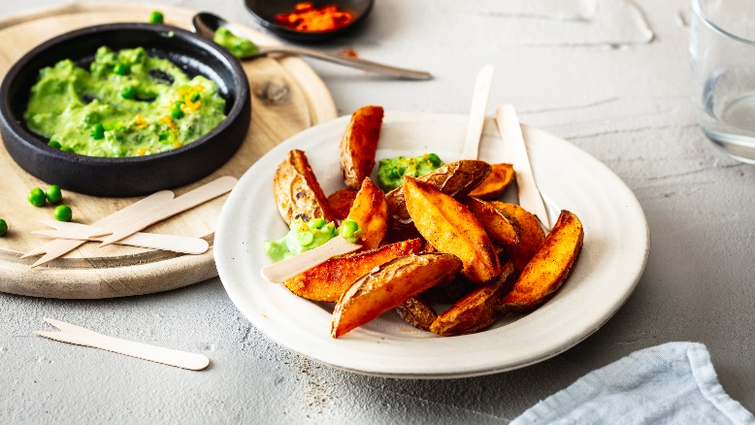
Quelle: KMG/die-kartoffel.de (bei Verwendung bitte angeben)

Zutaten für 2 Portionen:  Für die Kartoffeln:  500 g Katoffeln, festkochend (z.B. Drillinge)  3 EL Olivenöl  1 EL Paprikapulver  1 TL Cayennepfeffer  1 EL Kartoffelmehl  1 TL Salz | Für den Dip:  1 Handvoll Petersilie  1 Handvoll Minze  1 Knoblauchzehe  ½ Limette (Saft)  100 ml Olivenöl  Salz & Pfeffer
Zubereitung:
Den Backofen auf Ober- und Unterhitze auf 175 Grad Celsius oder Umluft auf 150 Grad Celsius vorheizen. Kartoffeln gründlich waschen, abtrocknen und längs vierteln.
Olivenöl, Paprikapulver, Cayennepfeffer, Kartoffelmehl und Salz in einer Schüssel mit einem Schneebesen vermengen und die Kartoffelspalten darin schwenken. Anschließend auf ein mit Backpapier belegtes Backblech verteilen und auf der mittleren Schiene im Ofen 35 bis 40 Minuten backen.
Für den Dip:
In der Zwischenzeit für den Dip Erbsen antauen lassen. Grapefruit heiß abspülen, abtrocknen, die Schale abreiben und den Saft auspressen. Erbsen, Joghurt, Grapefruitsaft und -abrieb in ein hohes Gefäß geben und mit einem Pürierstab fein mixen.
Mit Salz und Pfeffer abschmecken.

Kartoffelwedges mit Dip servieren.
Rezept für zwei Portionen, Nährwerte pro Portion: 406 kcal / 1698 kJ | 11 g Eiweiß | 16 g Fett | 54 g Kohlenhydrate

Das Rezept für die Kartoffelwedges mit Erbsen-Dip, inklusive Videoanleitung, gibt es auch online unter folgendem Link: https://die-kartoffel.de/kartoffelwedges-mit-erbsen-dip/

Weitere leckere Rezepte sowie Informationen und Tipps rund um die Kartoffel gibt es unter www.die-kartoffel.de.
Über die KMG
Die Kartoffel-Marketing GmbH (KMG) wurde 2014 gegründet. Sie versteht sich als „Bündnis der Kartoffelprofis“ und repräsentiert die deutschen Speisekartoffelproduzenten und die Kartoffelhändler. Ihr Ziel ist es, die Verbraucher in Deutschland über die Vielseitigkeit und den hohen Wert der Kartoffel zu informieren. Zur KMG gehören der Deutsche Kartoffelhandelsverband e. V., die Bundesvereinigung Erzeugergemeinschaften Kartoffeln und der Verein Landvolk Niedersachsen – Landesbauernverband e. V. Projekte der KMG werden von der Landwirtschaftlichen Rentenbank unterstützt.

Experten-Interviews:
Wir arbeiten mit zahlreichen Experten aus dem Kartoffelanbau und aus der Kartoffelproduktion zusammen,
die Ihnen für Interviews zur Verfügung stehen. Bitte wenden Sie sich gerne an uns.

Pressekontakt:
agentur05 GmbH | Christina Fischer
E-Mail: fischer@agentur05.de
Tel.: 0221 925454-816 gefördert von der Sachsenring 81 | 50677 Köln Landwirtschaftlichen Rentenbank

